МИНИСТЕРСТВО ОБРАЗОВАНИЯ И НАУКИ
РОССИЙСКОЙ ФЕДЕРАЦИИ
ПЕНЗЕНСКИЙ ГОСУДАРСТВЕННЫЙ УНИВЕРСИТЕТ

Кафедра «Челюстно-лицевая хирургия»

Курсовая работа

По дисциплине: «Местное обезболивание и анестезиология в стоматологии»

На тему: «Виды инфильтрационной анестезии: подслизистая, поднадкостничная, интрасептальная, интралигаментарная.»

Специальность 31.05.03
Выполнил (а): студентка группы 18ЛС4 2 курса
Торопыгина О.А.
Руководитель: Костригина Е.Д.
Работа защищена с оценкой__________________
Дата защиты « » ___ 20___г.

Пенза 2020
СОДЕРЖАНИЕ
ВВЕДЕНИЕ 3-4
1.ПОКАЗАНИЯ И ПРОТИВОПОКАЗАНИЯ 5
2.ПОДСЛИЗИСТАЯ АНЕСТЕЗИЯ 6-7
3. ПОДНАДКОСТНИЧНАЯ АНЕСТЕЗИЯ……..………...………...………..8
4. ИНТРАСЕПТАЛЬНАЯ АНЕСТЕЗИЯ………………………...……......9-11
5.ИНТРАЛИГАМЕНТАРНАЯ АНЕСТЕЗИЯ……………………….…..12-15
6.ПРЕИМУЩЕСТВА И НЕДОСТАТКИ…………………………………....16
ЗАКЛЮЧЕНИЕ 17
СПИСОК ИСПОЛЬЗОВАННОЙ ЛИТЕРАТУРЫ 18-19

ВВЕДЕНИЕ
Местной анестезией называется совокупность методов предупреждения проведения или блокады афферентной импульсации от ограниченного участка тканей на уровне периферической нервной системы.
Ее проведение показано при обезболивании относительно кратковременных, мало и умеренно травматичных вмешательств, проводимых больным без тяжелых сопутствующих заболеваний, пациентам с неотягощенным аллергоанамнезом на местные анестетики.
Инфильтрационную (от лат. infiltratio - пропитывание) анестезию осуществляют путем пропитывания глубоких слоев тканей анестезирующим раствором, вводимым через инъекционную иглу. При этом область анестезии ограничена областью диффузии раствора, блокирующего рецепторы и периферические нервные волокна этих слоев тканей.
Различают прямую и непрямую инфильтрационную анестезию. При прямой анестезии обезболивающий раствор вводят непосредственно в ткани, в которых будет происходить операционное вмешательство. При прямой анестезии обезболивают мягкие ткани лица, слизистой оболочки альвеолярных отростков и других анатомических областей.
При непрямой анестезии создают депо анестетика в слизистой оболочке. Анестетик из слизистой оболочки проникает в толщу губчатого вещества кости, вызывая блокаду нервов, идущих от зубного сплетения к зубам и другим тканям. Непрямая анестезия применяется, к примеру, при удалении и лечении зубов, операциях на альвеолярном отростке челюсти.
Различают несколько видов инфильтрационной анестезии (по месту депонирования анестетика):
• подслизистую;
• поднадкостничную;
• внутрикостную (апикальную и интрасептальную);
• интралигаментарную;
• внутрипульпарную.

1.ПОКАЗАНИЯ И ПРОТИВОПОКАЗАНИЯ
Инфильтрационная анестезия применяется в следующих случаях:
- при лечении стоматологических заболеваний (кариеса, пульпита и т.п.);
- при имплантации и протезировании зубов;
- при удалении зубов;
- при разрезании десны;
- при вскрытии гнойных опухолей;
- при хирургических вмешательствах в ротовой полости (например, подрезании уздечки языка).

Процедура противопоказана:
- в случае непереносимости используемых обезболивающих препаратов;
- при сильных воспалительных процессах (анестезия может не подействовать). [10]

2. ПОДСЛИЗИСТАЯ АНЕСТЕЗИЯ
Подслизистая анестезия является самым распространенным видом инфильтрационной анестезии. Она применяется при удалении и лечении зубов, небольших оперативных вмешательствах на альвеолярном отростке верхней и альвеолярной части нижней челюсти. Ее выполняют с вестибулярной и нёбной стороны на верхней челюсти и с вестибулярной и язычной - на нижней челюсти.
На верхней челюсти эффект анестезии достаточно высок. Это объясняется анатомическими особенностями строения челюсти. Компактная пластинка альвеолярного отростка с вестибулярной и нёбной стороны довольно тонкая, имеет значительное количество мелких отверстий, через которые проходят сосуды и нервы, что создает хорошие условия для диффузии анестетика в губчатое вещество кости и анестезии верхнего зубного сплетения.
На нижней челюсти эффективность анестезии ниже. Это объясняется тем, что компактная пластинка альвеолярной части толще и плотнее, особенно в области больших коренных зубов, количество отверстий в ней значительно меньше.[9]
Анестетик вводят в переходную складку преддверия полости рта, где имеется подслизистый слой (рис.1). Вкол иглы делают на верхней челюсти несколько выше проекции верхушек корней, на нижней - несколько ниже ее. При инъекции шприц держат в правой руке (как «писчее перо») так, чтобы I палец свободно доставал до конца поршня шприца. Иглу вводят под углом 45° к кости. Затем I палец перемещают на поршень шприца для осуществления аспирационной пробы и введения анестетика. Анестетик (1,5-2 мл) вводят медленно, чтобы избежать болевых ощущений от расслаивания тканей раствором. Для обезболивания нескольких рядом стоящих зубов и продвижения иглы вдоль альвеолярного отростка создают депо анестетика по пути продвижения иглы. Это предотвращает возможность возникновения травмы сосудов и образования гематом.[8]
С нёбной стороны для проведения инфильтрационной анестезии вкол иглы производят в угол перехода альвеолярного отростка в нёбный, где имеется небольшое количество рыхлой клетчатки, окружающей ветви большого нёбного нерва. Количество вводимого анестетика не должно превышать 0,5 мл во избежание отслаивания надкостницы и появления болей. На нижней челюсти инфильтрационная анестезия со стороны преддверия полости рта проводится аналогичным образом.
С язычной стороны инфильтрационная анестезия проводится в месте перехода слизистой оболочки альвеолярной части в подъязычную область. Это позволяет обезболить слизистую оболочку с язычной стороны, выключая периферические ветви язычного нерва (метод применяется крайне редко из-за возможного инфицирования челюстно-язычного желобка). [2]
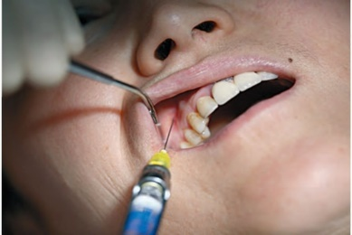
Рис. 1 Подслизистая анестезия

3.ПОДНАДКОСТНИЧНАЯ АНЕСТЕЗИЯ
Поднадкостничная анестезия является разновидностью инфильтрационной, но отличается тем, что анестетик вводится тонкой иглой длиной 16 мм под надкостницу в проекции верхушки корня обезболиваемого зуба, откуда он проникает к зубному нервному сплетению (рис.2). Количество вводимого анестетика не должно превышать 0,3 мл.
По эффективности она превосходит инфильтрационную и используется чаще при лечении острого пульпита. Поднадкостничная анестезия болезненна и сопровождается отслойкой надкостницы с образованием гематомы, которая в дальнейшем может нагноиться.
Недостатком анестезии является также возможность развития постинъекционных болей. В связи с этим, а также с появлением на рынке медикаментов анестетиков нового поколения, обладающих высокой анестезируюшей активностью, в настоящее время поднадкостничная анестезия не находит широкого применения.[1]
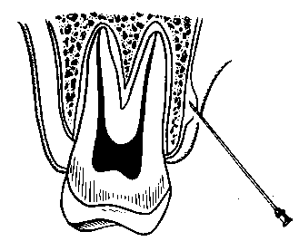
Рис.2 Поднадкостничная анестезия

4.ИНТРАСЕПТАЛЬНАЯ АНЕСТЕЗИЯ
Это подвид внутрикостной анестезии. Внутрикостная (спонгиозная) анестезия - введение раствора анестетика в губчатую, спонгиозную часть кости. Она показана, когда инфильтрационная или проводниковая анестезия малоэффективна (при лечении, удалении зубов, длительных операциях на альвеолярном отростке и альвеолярной части челюсти).
Основные методики внутрикостной анестезии:
• апикальная (анестетик вводят в 2-3 мм от верхушки корня зуба);
• интрасептальная (анестетик вводят в костную перегородку между лунками соседних зубов). [2]
Показания:
- Лечение зубов по поводу кариеса и его осложнений,
-Удаление зубов,
-Хирургические вмешательства на тканях пародонта,
-Проведение ограниченных вмешательств на пародонте
отдельных зубов,
-При эндодонтическом лечении,
-Препарировании зуба под коронку,
-Пластика преддверия рта, удаление небольших
новообразований.[12]
Межзубные костные перегородки (альвеолы) являются одним из немногих областей нижней челюсти, где отсутствует наружный кортикальный слой. Эта область является одним из путей диффузии анестетика при интралигаментарной и интрасептальной анестезии.
При проведении интрасептальной анестезии эффект основан не только на блокаде нервных сплетений анестетиком, но и на ишемизации тканей, которая проявляется побледнением слизистой оболочки, что является признаком успешности обезболивания.
Анестетик вводится в межзубную перегородку между соседними зубами иглой длиной 27 мм (рис.3). Место вкола иглы соответствует середине расстояния между зубами в костную перегородку, которая располагается глубже десневого края на 2-4 мм. При пародонтите глубину перегородки определяют по рентгенограмме.
Вкол делают под углом 90 градусов к поверхности слизистой оболочки, вводят 0,2 мл анестетика, а затем иглу продвигают в кость на глубину 1-2 мм и вводят 0,2-0,4 мл анестетика. Обезболивание наступает сразу.
Как правило, интрасептальную анестезию проводят в области моляров нижней челюсти, где межзубные перегородки наиболее выражены и имеется наибольшая площадь губчатого вещества. Также большой объем мягких тканей исключает неправильное положение иглы. [5]
Интрасептальную анестезию можно применять как самостоятельный метод обезболивания при лечении неосложненного кариеса зубов нижней челюсти. Данный метод обезболивания высокоэффективен как дополнение к мандибулярной анестезии при вмешательствах на молярах нижней челюсти. Эффективность такого комбинированного обезболивания доходит до 98%, в том числе и при лечении острого пульпита моляров.
К недостаткам способа можно отнести довольно
ограниченную обезболиваемую область, захватывающую только соседствующие с местом инъекции ткани, непродолжительный период анестезии пульпы зубов, обусловленный рассасыванием небольшого количества вводимого раствора, а также неприятный вкус, который может возникнуть у пациента при случайной утечке местноанестезирующего раствора из места его введения. [6]
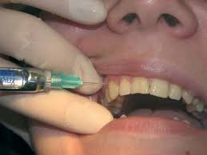
Рис.3 Интрасептальная анестезия

5.ИНТРАЛИГАМЕНТАРНАЯ АНЕСТЕЗИЯ
Интралигаментарная (внутрисвязочная) анестезия - метод инфильтрационной анестезии, при котором раствор анестетика вводится в область периодонта зуба. Название данного метода не вполне корректное, ибо анестетик непосредственно в связку не вводится, но большинство авторов используют именно этот термин.
Метод был предложен в 1907 г., но тогда не нашел широкого применения в связи с отсутствием соответствующего инструментария. В настоящее время метод усовершенствован и применяется более широко благодаря развитию карпульных технологий.
Принцип метода заключается во введении анестетика в периодонт под более высоким давлением, чем при обычной анестезии. Сильное давление приводит к диффузии анестетика по периодонту до верхушки корня и через костномозговые пространства - в компактную и губчатую кость альвеолы.
Методика интралигаментарной анестезии. Проводят антисептическую обработку полости рта (например, 0,06% раствором хлоргексидина биглюконата), удаление мягкого налета и наддесневого зубного камня с поверхности зуба. Затем специальным инъектором для интралигаментарной анестезии вводят иглу в десневую борозду под углом 30° к поверхности корня на глубину 1-3 мм до появления ощущения сопротивления тканей (рис.4). Раствор анестетика вводят медленно нажатием на рукоятку шприца в течение 7 с. Используется игла 10, 12, 16 мм с наружным диаметром 0,3 мм и внутренним - 0,03 мм. Ее особенностью является способность изгибаться, не ломаясь.
Для каждого корня зуба требуется 1-2 инъекции. Вкол производят с медиальной и дистальной поверхностей зуба. Раствор следует вводить медленно: 0,6 мл анестетика в течение не менее 7 с до ощущения сопротивления тканей, затем следующие 0,6 мл - всего 0,18 мл. Для обезболивания однокорневого зуба достаточно 0,2 мл анестетика, двухкорневого зуба требуется 0,24-0,36 мл, трехкорневого - 0,36-0,54 мл.
При проведении анестезии используют специальные точки вкола иглы в области контактных поверхностей зуба (рис.5). Не рекомендуется вводить анестетик в области бифуркации корней, так как может поражаться костная ткань альвеолы.[4]
Показания к проведению интралигаментарной анестезии:
• Лечение зубов по поводу кариеса, острого и хронического пульпита.
• Депульпирование интактных зубов в целях протезирования.
• Удаление зубов по поводу хронического периодонтита.
• Препарирование твердых тканей зуба под коронку.
Противопоказания для интралигаментарной анестезии:
• Наличие пародонтального кармана, если только не требуется удаления зуба.
• Наличие острых воспалительных заболеваний тканей пародонта.
• Лечение и удаление зубов по поводу острого и обострения хронического периодонтита.
• Наличие в анамнезе эндокардита. [7]
Преимущества при проведении интралигаментарной анестезии:
– для анестезии требуется минимальное количество обезболивающего вещества;
– немедленное наступление анестезии;
– обезболивание наблюдается только в области зуба и рядом с ним стоящих.
Недостатки и осложнения при использовании интралигаментарной анестезии:
– травма иглой связки зуба и высокое давление вводимого анестетика может привести к разрыву слизистой оболочки;
– во время инъекции у 70 % пациентов микроорганизмы из десневой бороздки могут быть протолкнуты в сосудистое русло (риск бактериемии можно снизить с 70 до 30 % при обработке десневой бороздки растворами антисептиков);
– отмечается болезненность при перкуссии и накусывании на зуб в течение 24–36 часов после проведения анестезии, особенно в тех случаях, когда проводилось быстрое введение анестетика;
– отмечаются локальные некрозы слизистой оболочки в области укола, что может наблюдаться при неправильно выполненной анестезии (быстрое введение анестетика в большом количестве и (или) неправильное положение иглы).[11]
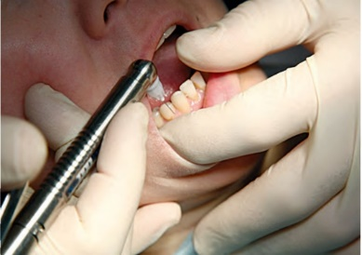
Рис.4 Интралигаментальная анестезия

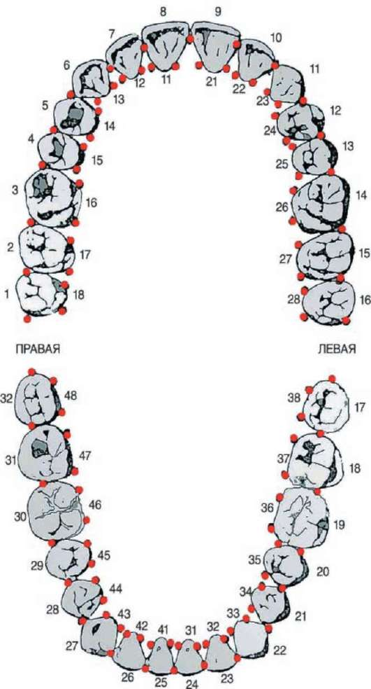
Рис. 5 Специальные точки вкола иглы при интралигаментарной анестезии

6.ПРЕИМУЩЕСТВА И НЕДОСТАТКИ
Преимущества инфильтрационнои анестезии:
1. обезболивающий эффект наступает быстрее, чем при проводниковой;
2. количество использованного анестетика минимально с максимальным эффектом;
3. простая техника выполнения (легко добавить анестетик и продолжить процедуру);
4. обезболивающий эффект наблюдается только в области инъекции – меньше вероятность прикусывания мягких тканей (особенно важно у детей);
5. меньше вероятность прямого попадания анестетика в большие сосуды и соответственно минимальны токсические эффекты анестетика (меньше необходима аспирация).
Недостатки инфильтрационной анестезии:
1. Не всегда работает (особенно по сравнению с проводниковой);
2. Чаще гематомы в месте вкола и болезненность введения при неправильной технике исполнения;
3. Необходим более тщательный подбор анестетика и маленькие тонкие иглы;
4. Соответственно чаще можно сломать иглу при резком движении пациента (особенно у детей). [3]

ЗАКЛЮЧЕНИЕ
Инфильтрационная анестезия заключается в пропитывании анестетиком тканей, подлежащих болезненным манипуляциям. Диффундирующий из созданного депо в окружающие ткани анестетик блокирует нервные сплетения, волокна и рецепторы операционного поля.
Инфильтрационная анестезия в стоматологии применяется при проведении самых разных вмешательств: лечении кариеса, пульпита, заболеваний десен, периодонтита, удалении зубов, некоторых видах протезирования.
Распространенность инфильтрационной анестезии в стоматологии обусловлена ее неоспоримыми преимуществами, позволяющими значительно упростить лечение и облегчить пациенту пребывание в стоматологическом кресле.

СПИСОК ИСПОЛЬЗОВАННОЙ ЛИТЕРАТУРЫ
1. Афанасьев В.В., Хирургическая стоматология [Электронный ресурс] : учебник / В.В. Афанасьев [и др.] ; под общ. ред. В.В. Афанасьева. ― 3-е изд., перераб. - М. : ГЭОТАР-Медиа, 2016. – 234-240 с.
2.Базикян Э.А., Местное обезболивание в стоматологии: учеб. пособие для студентов вузов / Базикян Э. А. и др.; под ред. Э. А. Базикяна. - М. : ГЭОТАР-Медиа, 2016. – 50-77 с.
3. Базикян Э.А. Пропедевтическая стоматология – М.: ГЭОТАР-Медиа, 2016.-154-160с.
4.Грицук С.Ф. Анестезия и интенсивная терапия в стоматологии. – М.:ГЭОТАР-Медиа, 2012. – 240 с.
5.Ефимов Ю.В., Мухаев Х.Х. Местное обезболивание в клинической стоматологии Медицинская литература от издательства «Джангар»», 2010- 143 с.
6.Николаев А.И., Цепов Л.М. Практическая терапевтическая стоматология. — СПб.: Санкт-Петербургский институт стоматологии, 2015. – 390 с.
7.Каливраджиян Э.С., Пропедевтическая стоматология [Электронный ресурс] : учебник / Каливраджиян Э.С. и др. - М. : ГЭОТАР-Медиа, 2013. – 145-149 с.
8. Кражан С.Н., Гандылян К.С., Шарипов Е.М., Волков Е.В., Письменова Н.Н. М53 Местное обезболивание и анестезиология в стоматологии: учебное пособие. – Ставрополь: Издательство СтГМУ. – 2014. – 202 с.
9. Рабинович С.А. Современные технологии местного обезболивания в стоматологии. — М.: ВУНМЦ МЗ РФ, 2016. – 144 с.
10. Чудаков О П Максимович Е. В. Местные осложнения при проведении местной инъекционной анестезии. Учебно-методическое пособие. Минск БГМУ, 2012.С.22.3.
11. http://stgmu.ru/userfiles/depts/maxillofacial_surgery/Posobiya_i_uchebniki/Mestnoe_obezbolivanie_i_anesteziologiya_v_stomatologii.pdf
12. https://www.bsmu.by/downloads/kafedri/k_2_terstom/1-88.pdf

